УЧРЕЖДЕНИЕ ОБРАЗОВАНИЯ
БЕЛОРУССКИЙ ГОСУДАРСТВЕННЫЙ УНИВЕРСИТЕТ
ИНФОРМАТИКИ И РАДИОЭЛЕКТРОНИКИ

Факультет непрерывного и дистанционного обучения

Специальность: Автоматизированные системы обработки информации

КОНТРОЛЬНАЯ РАБОТА
ПО ФИЗИКЕ № 2
Вариант № 8

Соболевского Дмитрия Александровича

Группа: 590651
Зачетная книжка: ‎000623-28

Электронный адрес: sobolevskidmitry@gmail.com / BSUIR\sda

205. Найти период и амплитуду  гармонических колебаний частицы, если при смещениях 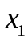 и 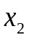 от положения равновесия скорости равны соответственно 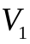 и 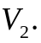
Дано:
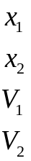
Найти: 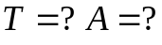

Решение:
В общем виде уравнение гармонического колебания имеет вид:
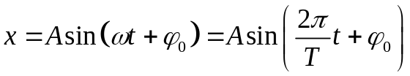 (1)
где смещение точки от положения равновесия, амплитуда колебаний, 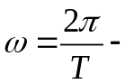циклическая частота; 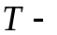 период колебаний; 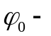 начальная фаза колебаний; 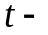время колебаний.
Скорость точки находим как первую производную от смещения по времени:
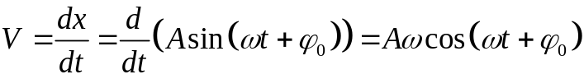 (2)
Преобразуем (2) и (3):
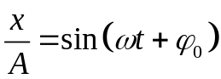 (3)
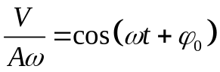 (4)
Возведем (3) и (4) в квадрат и сложим:
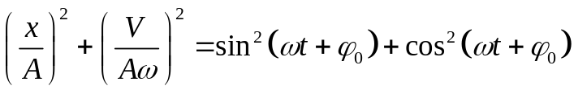 (5)
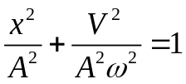 (6)
Запишем (6) для 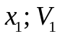 и 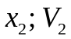:
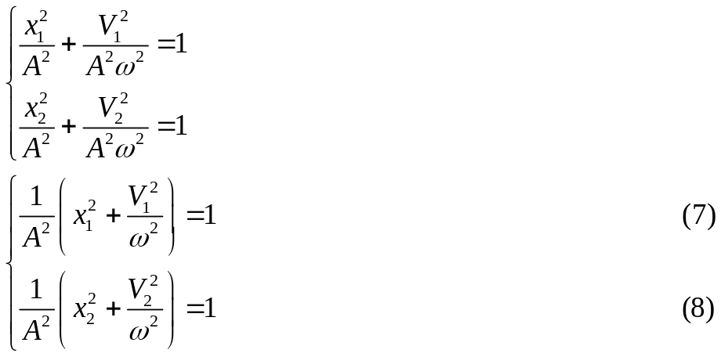
Приравняем (7) и (8):
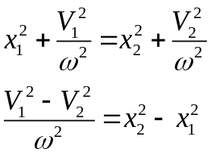
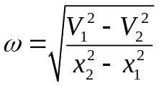 (9)
Период колебаний:
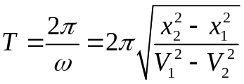 (10)
Проверим размерность формулы (10):
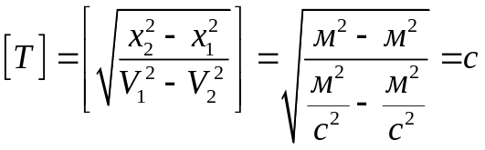
Из (7) находим амплитуду колебаний, подставляя (9):
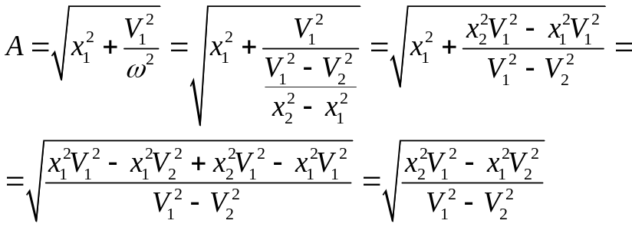 (11)
Проверим размерность формулы (11):
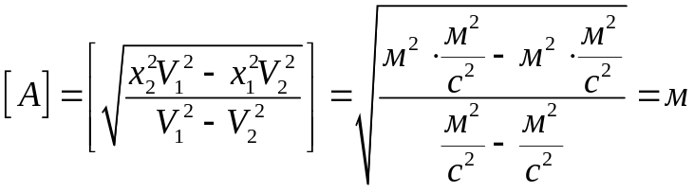
Ответ: 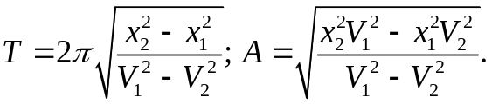

213. Шарик 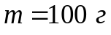, подвешенный к невесомой пружине с коэффициентом жесткости 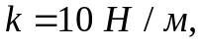 совершает гармонические колебания с амплитудой 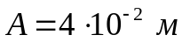. Начальная фаза равна нулю. Найти:
а) смещение шарика через 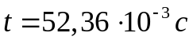 после начала колебаний;
б) полную энергию шарика и его кинетическую энергию в момент прохождения им положения равновесия.
Дано:
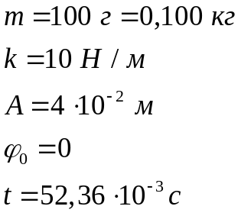
Найти: 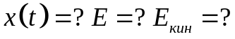

Решение:
Пружинный маятник совершает гармонические колебания по закону:
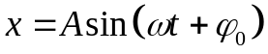 (1)
где амплитуда колебаний, начальная фаза колебаний; время.
Циклическая частота колебаний:
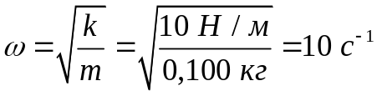
Так как начальная фаза колебаний по условию задачи равна 0, то формула (1) примет вид:
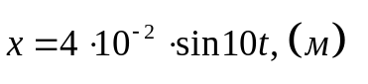 (2)
а) Смещение шарика через после начала колебаний:
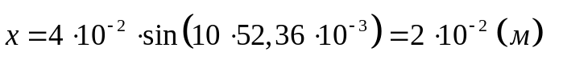
б) Скорость точки находим как первую производную смещения по времени:
Максимальная скорость точки будет при 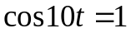:
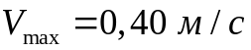
В момент прохождения шариком положения равновесия его кинетическая энергия максимальна. Полная энергия шарика равна его максимальной кинетической энергии, т.е.:
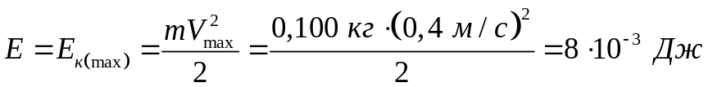
где 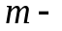 масса шарика.
Ответ: 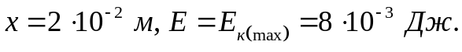
222 Тонкий обруч, подвешенный на гвоздь, вбитый горизонтально в стенку, колеблется в плоскости, параллельной стенке. Радиус обруча равен 20 см. Найти период колебаний обруча.
Дано:
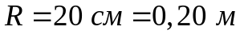
Найти: 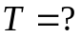

Решение:

а
R

По теореме Штейнера (по теореме о переносе осей инерции) момент инерции тела 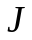 относительно произвольной оси равен сумме момента инерции этого тела 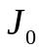 относительно оси, проходящей через центр инерции тела параллельно рассматриваемой оси, и произведения массы тела  на квадрат расстояния между осями:
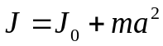 (1)
Тогда момент инерции обруча относительно точки подвеса:
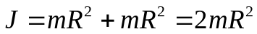 (2)
Расстояние от точки подвеса до центра тяжести:
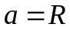 (3)
Период колебаний обруча:
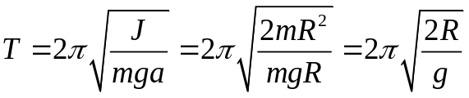 (4)
где 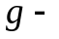ускорение свободного падения.
Проверим размерность формулы (4):
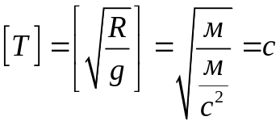
Произведем вычисления:
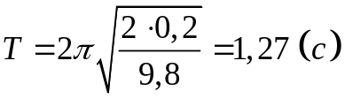
Ответ: 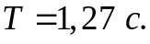
233. От источника колебаний распространяется волна вдоль оси . Амплитуда колебаний равна 10 см. Найти точку, удаленную от источника на 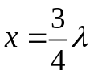, в момент, когда от начала колебаний прошло время 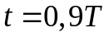?
Дано:
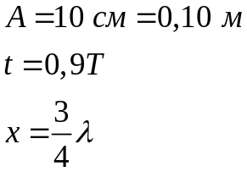
Найти: 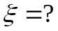

Решение:
Уравнение колебания волны в общем виде:
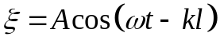 (1)
где амплитуда колебаний; время; 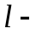координата рассматриваемой точки среды.
Волновое число:
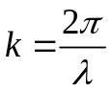 (2)
где 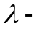длина волны.
Циклическая частота волны: 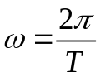 (3)
где период колебаний.
Подставляем (2) и (3) в (1):
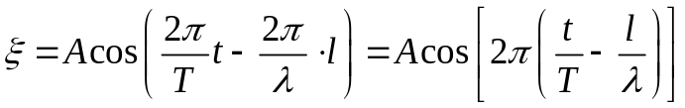 (4)
Подставляем данные задачи:
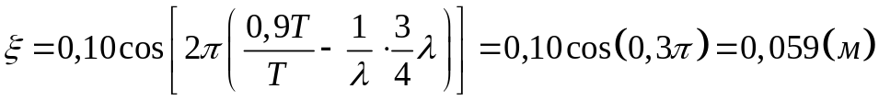
Ответ: 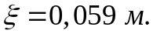

241. В баллоне объемом 10 л находится аргон. Определить плотность газа, если температура 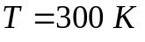, а давление 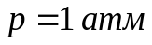.
Дано:
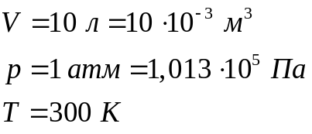
Найти: 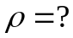

Решение:
Уравнение состояния газа (уравнение Менделеева – Клапейрона):
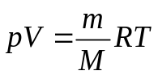 (1)
где 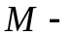 молярная масса газа, масса газа, 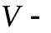объем, 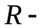универсальная газовая постоянная; абсолютная температура, 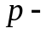давление газа.
Плотность газа равна отношению массы газа к объему 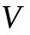, выразим ее из (1):
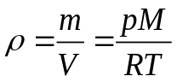 (2)
Проверим размерность формулы (2):
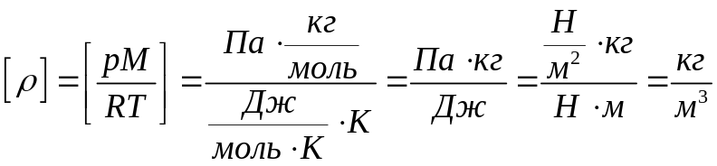
Произведем вычисления:
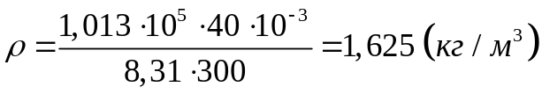
Ответ: 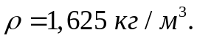

257. Средняя квадратичная скорость молекул некоторого газа равна 450 м/с. Давление газа 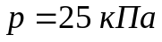. Найти удельный объем 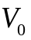 газа при этих условиях 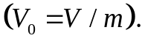
Дано:
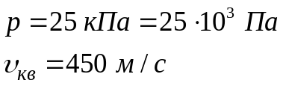
Найти: 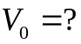

Решение:
Уравнение состояния газа (уравнение Менделеева – Клапейрона):
(1)
где молярная масса газа, масса газа, объем газа, универсальная газовая постоянная; абсолютная температура, давление газа.
Удельный объем:
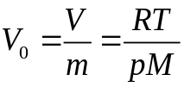 (2)
Средняя квадратичная скорость определяется формулой:
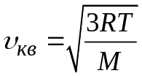 (3)
Из (3) находим 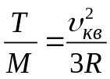 и подставим в (2):
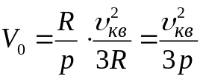 (4)
Проверим размерность формулы (4):
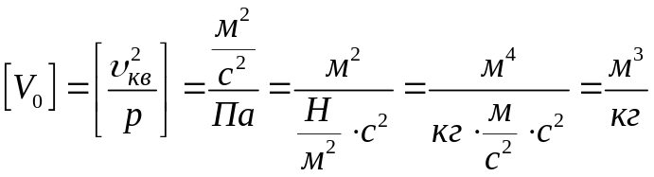
Произведем вычисления:
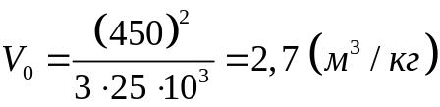
Ответ: 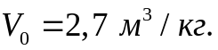
270. При обратимом изотермическом процессе при температуре 350 К тело совершает работу 80 Дж, а внутренняя энергия тела получает приращение 7,5 Дж. Что происходит с энтропией тела?
Дано:
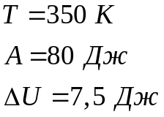
Найти: 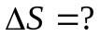

Решение:
Поглощенное газом тепло по первому закону термодинамики (количество теплоты, сообщенное системе, идет на приращение внутренней энергии системы и на совершение системой работы над внешними телами):
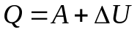 (1)
Изменение энтропии, подставляя (1):
Ответ: энтропия увеличится на 0,25 Дж/К.

280. Найти КПД цикла, состоящего из двух изотерм с температурами 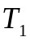 и 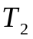 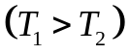 и двух изобар с давлениями 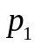 и 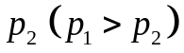.
Дано:
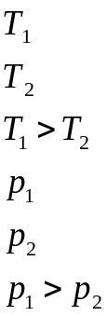
Найти: 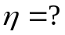

Решение:

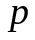

1 2

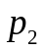 4 3

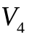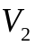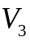
Работа совершается на всех участках цикла.
Работа на участке 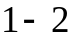 (изобарический процесс):
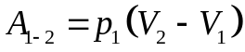 (1)
Уравнение состояния газа для точки 1:
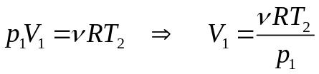 (2)
где универсальная газовая постоянная; 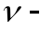 количество вещества газа.
Уравнение состояния газа для точки 2:
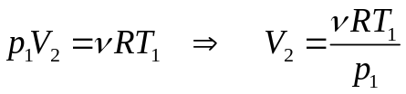 (3)
Подставим (2) и (3) в (1):
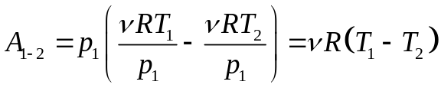 (4)
Работа на участке 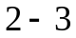 (изотермический процесс):
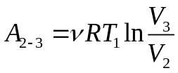 (5)
Универсальный газовый закон для точек 2 и 3:
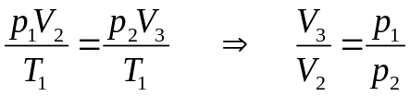 (6)
Подставим (6) в (5):
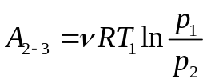 (7)
Работа на участке 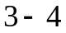 (изобарический процесс):
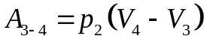 (8)
Уравнение состояния газа для точки 3:
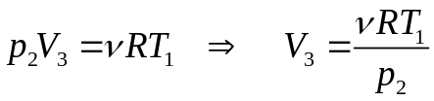 (9)
Уравнение состояния газа для точки 4:
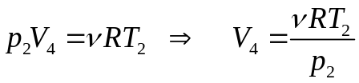 (10)
Подставим (9) и (10) в (8):
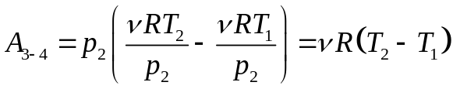 (11)
Работа на участке 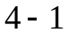 (изотермический процесс):
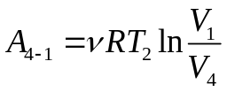 (12)
Универсальный газовый закон для точек 4 и 1:
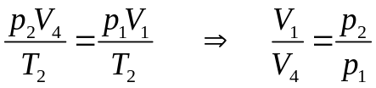 (13)
Подставим (13) в (12):
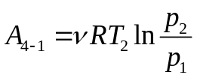 (14)
Поглощение теплоты происходит на участках и 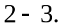 Количество теплоты, поглощенное на участке 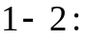
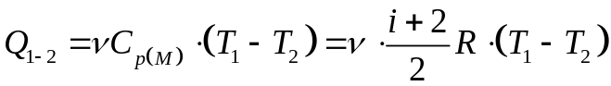 (15)
где 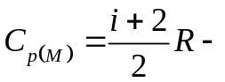 молярная теплоемкость газа при постоянном давлении; 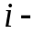 число степеней свободы молекулы газа (для одноатомного газа 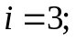 для двухатомного газа 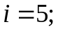 для многоатомного газа 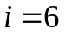).
Количество теплоты, поглощенное на участке 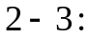
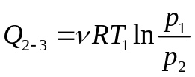 (16)
КПД цикла:
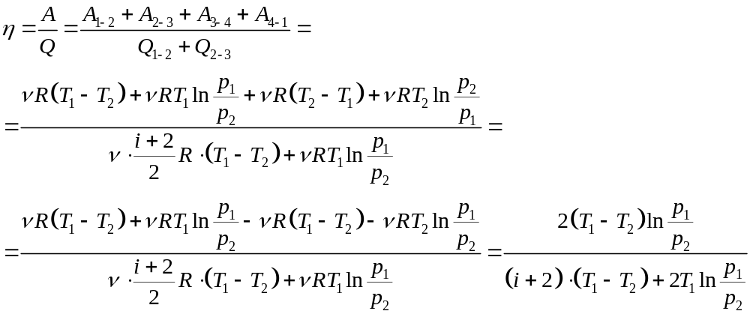
Ответ: 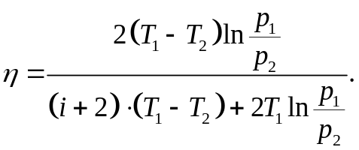
Список использованной литературы
- Детлаф А.А. Курс физики: учебник / А.А. Детлаф, Б.М. Яворский. – М.: Высшая школа, 2002. – 718 с.
- Дмитриева В.Ф. Основы физики / В.Ф. Дмитриева, В.Л. Прокофьев. – М.: Высшая школа, 2003. – 527 с.
- Ивлиев А.Д. Физика / А.Д. Ивлев. – СПб.: Лань, 2008. – 672 с.
- Общая физика / коллектив авторов; под ред. А.А. Воробьёва. – М.: КНОРУС, 2016. – 800 с.
- Трофимова Т.И. Курс физики / Т.И. Трофимова. – М.: Оникс 21 век, 2003. – 384 с.

